金昌开发区科技孵化器运营情况
汇报材料

金昌开发区科技孵化器作为金昌市唯一一家综合性孵化器，自2016年下半年投入运营以来，根据金昌市和开发区产业发展定位，按照科技孵化器的功能要求，紧紧围绕有色金属新材料、化工新材料、循环经济和“互联网+”等重点领域和行业开展招孵工作，以服务平台建设为基础，推动孵化能力和服务水平不断提高。
一、运营主体及团队建设
1、运营主体
金昌开发区科技孵化器原由开发区国资公司科技孵化器分公司负责运营管理。为了有利于孵化器更好的发展，2017年5月注册成立金昌科创孵化器有限公司（以下简称科创公司），使运营主体成为具有独立法人资质的全资子公司。
公司经营范围包括：房屋出租；高新技术创新科技企业孵化、科技咨询、科技服务。
2、团队建设
公司现有管理人员5人，管理人员全部为大学以上学历，专业涵盖工科、财务和人力资源，具体负责公司财务收支、项目招孵、项目管理、行政事务、技术信息、档案管理等工作。公司法人代表兼董事经理为陈胜利同志，其本人具有工学博士学位和高级工程师职称，曾长期在国企从事企业管理工作，具有较强的经营管理能力，熟知企业现代管理知识和资本运作。
二、管理体系及制度建设
1、组织架构
金昌科创孵化器有限公司按《公司法》和现代企业制度组建和实施管理，力求最有效的为中小型高新技术企业提供全方位多层次的服务。公司实行股东会领导下的经理负责制，组织架构见下图：
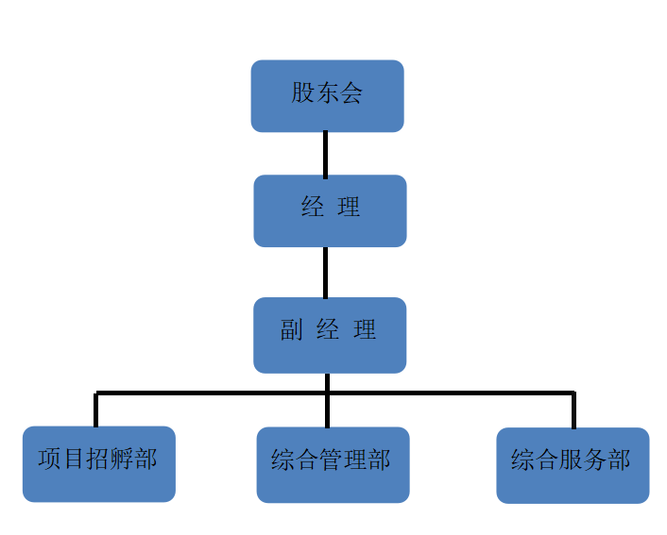
2、运营机构
（1）项目招商部 （2人）
项目招商部的功能主要是：负责对外宣传、接待、招商引资、项目洽谈；对入驻企业进行审批；收集各类科技、经济信息和市场情报：推荐投资合作项目等。
（2）产业服务部 （3人）
产业服务部的主要功能是为企业提供生产、科研、市场营销、财务管理、知识产权、 标准化的全过程服务；企业工商注册、税务登记“一条龙”服务；入驻企业毕业认定；协助高新技术企业、产品和各类项目的申报；研究企业发展模式，指导和培训入驻企业进行现代化管理；做好企业数据统计和科技中介机构的管理等。
3、制度建设
2017年一季度完成《金昌开发区科技孵化器管理办法（试行）》和《入孵申请表》、《企业孵化协议书》、《孵化场地使用协议书》等文件；公司内部建立了相关的规章制度，分别是：《员工薪酬管理制度》、《员工考勤休假管理制度》、《职工考核制度》、《员工奖惩制度》等，以上制度的建立使公司的管理体系更加完善，有章可循。
为了更好的支持开发区科技孵化器发展，二季度由开发区经发局牵头，完成了开发区《关于加快推进金昌科技孵化器建设的若干意见》的文件制定并实施。同时，公司根据国务院、甘肃省、金昌市和开发区先后出台了一系列鼓励支持政策，认真学习领会政策内涵，以优质的服务做好孵化器运营工作。
三、企业招孵及引资情况
由于开发区科技孵化器投入运营时间较短，首先要考虑如何盘活现有资产，进而提高孵化器的科研能力和品牌效应。科创公司运营科技孵化器，采取“政府指导，企业运营，保值增值，优胜劣汰”的原则，由国资公司负责监管，科创公司开展具体运营管理工作。
近两年以来，开发区科技孵化器通过开发区国资公司孵化器分公司和科创公司的运营，初步建立了完善的服务体系和管理体系，入孵企业（包括拟入孵 ）30余家，科技企业占企业总数的1/3，吸引就业200余人。下表为部分入孵企业及项目情况：

科技孵化器入孵企业及项目（部分）

企业名称 | 项目名称
甘肃泫俞科技发展有限公司 | 众创空间
金昌市绿色联盟环境科技有限公司 | 芦苇床污泥处理系统
甘肃微明环保技术工程有限公司 | 环境监测基础实验设施建设与环境治理特效菌种研发
金昌鑫盛源金属材料有限公司 | 超细金属及氧化物实验生产线项目
甘肃鑫润高新材料有限公司 | 三抗氧化物项目
金昌九业环保科技有限公司 | 喷雾热冲工艺处理高盐含酸废水
金昌中枨科技有限责任公司 | 测试go分析测试综合服务平台、已炔下游产品
金昌北方国能锂业有限公司 | 10000吨高纯钛酸锂加工项目
金昌正旭工贸有限责任公司 | 无水亚硫酸钠、焦亚硫酸钠的生产技术改造
甘肃众诚环境工程有限责任公司 | 化工厂制酸尾气环保监测设施（CEMS）升级改造（EPC）工程

根据孵化器发展需要，孵化器引进甘肃泫俞科技发展有限公司建设众创空间，并与开发区管委会达成合作协议，重点利用泫俞科技发展有限公司在智慧农业、装备制造、电商、旅游等行业的资源，帮助引进15家省内外有影响力的相关企业入驻科技孵化器；与兰州理工大学和金川镍钴研究设计院达成协议，建设兰州理工大学金昌产业技术研究院和镍钴院开发区分院，打造科技孵化器研发平台；在市区相关领导的帮助和支持下，完成了甘肃科技投资有限公司注资开发区科技孵化器的申报、答辩和评审等工作，增资扩股项目已基本完成，双方签署协议后资金就很快到位。
四、存在问题及对策
金昌地处西北内陆地区，地理位置先天不足，导致产业和人才聚集能力较低，科技方面相关的技术人来投资创业意愿也不强烈，加之孵化器刚开始运行，存在资金和软硬件建设不足，品牌树立需要一定过程。因此，科创孵化器公司在人才建设和招孵手段上要不断创新思路，强化服务意识和服务质量，积极打造在甘肃有影响力的科技孵化器。
（1）孵化器运营初期，宜适当降低准入门槛，合理利用闲置资源，通过前期入驻的企业和项目来提高孵化器的品牌知名度，同时扩大开发区“双创”基地的牌子知名度，来吸引更多更好的企业和项目入驻。
（2）加强招商和宣传力度，充分利用网络媒体等手段，采取广告、会议推介、孵化器进校园等方法，坚持“走出去，请进来”的招商思路，围绕金昌优势产业和重点发展产业，扩大影响力，吸引高新技术项目和团队落地金昌。
（3）加强团队建设，努力提高服务水平。公司管理人员通过自学、专业培训和不定期考察学习省内外先进孵化器的经验，不断提高自身服务能力和水平，拓展服务范围，更加有效的服务于入驻企业。
（4）积极推进研发平台建设，重点围绕有色金属新材料和循环经济产业，充分利用好金昌本地和省内科研院所资源，同时与行业内知名科研院所加强联系和对接，达到技术、人才和项目等资源服务于金昌开发区科技孵化器。
（5）积极创新工作方法，不断提高公司管理运营水平。公司在做好常规服务的基础上，积极开展创业辅导培训、投融资、市场推广，为创业者提供法律、政策、财务、会计、知识产权、人力资源、 技术贸易等方面的增值服务。
（6）公司对入驻企业或项目团队中具有较高成长性的孵化企业，可利用场地租金等服务费用或直接投资，获得一部分股权，在企业成长后获得风险投资收益。
最后，建议市“双创办”和开发区管委会，在科技孵化器运营刚开始1-2年，要不断加大政策和资金扶持力度，保证孵化器运营逐步走向良性发展轨道，最终实现科技孵化器社会效益和经济效益双丰收。

